ACTIVIDAD 1. TERCER MOMENTO
INGLES 1er GRADO
VOCABULARIO SOBRE LA COMIDA.

MY FOOD MI COMIDA

WATER AGUA

MILK LECHE
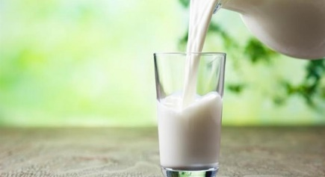
RICE ARROZ
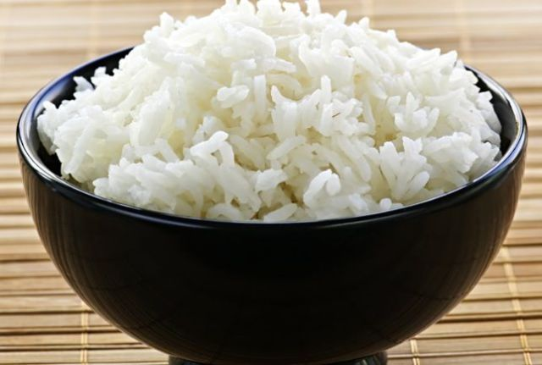

CHICKEN POLLO
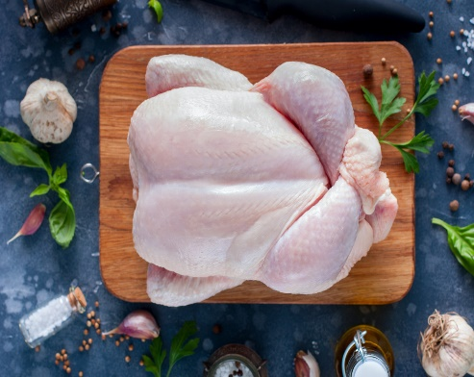
SALAD ENSALADA
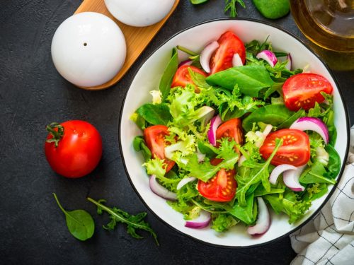
FISH PESCADO
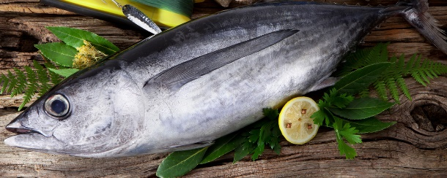
CHEESE QUESO
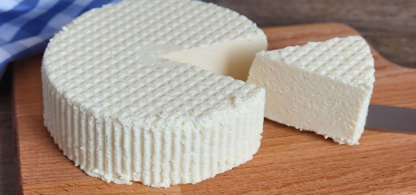
EGGS HUEVOS
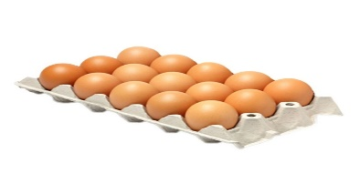
MEAT CARNE
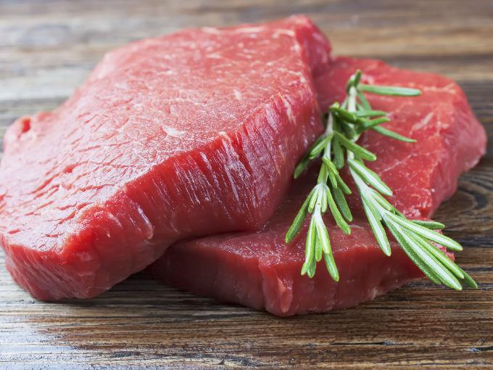
BREAD PAN
